**台南新樓醫院失智共照中心**

**113年失智症照顧服務20小時訓練課程**

1. 目的：強化照顧服務員於失智領域之知識與照顧技能，提升失智老人

的生活品質。

1. 主辦單位：台南新樓醫院失智共同照護中心
2. 指導單位：臺南市政府社會局
3. 參加對象：服務失智症之現職臨床、長照機構或居家照顧服務員、領有照

顧服務員訓練課程結訓證書者。

1. 時間：

第一天：113年06月15日（星期六） 8：00至17：20

第二天：113年06月16日（星期日） 8：00至17：10

第三天：113年06月17日（星期一） 8：00至12：10

1. 地點：台南新樓醫院6樓第一、第二教室
2. 時數認證：長照積分申請中。
3. 報名相關事項：

報名日期：113年05月01日中午開始報名，恕不接受現場報名。（額滿為止，主辦單位保有配置機構名額之權限）

* 1. 報 名 費：免費
  2. 參加人數：台南新樓場地50名，額滿為止
  3. 報名方式：請以線上報名為主，報名額滿為止。

報名網址：<https://www.beclass.com/rid=284d811660a613d6f148>

* 1. 台南新樓醫院活動聯絡方式：
* 聯絡人：台南新樓醫院長照推動整合中心 杜怡玟、薛皕伃 個管師

掃描報名

* 電話：(06)2748316#5872、5874
* E-mail：[slh27483165872@gmail.com](mailto:slh27483165872@gmail.com)

1. 課程內容

第一天：113年06月15日（星期六）

|  |  |  |
| --- | --- | --- |
| **時間** | **課程主題** | **主講者** |
| 08:00-10:00 | 認識失智症 | 新樓醫院神經內科  陳滄山 醫師 |
| 10:00-10:05 | **Break** |  |
| 10:05-11:05 | 失智症者口腔保健 | 新樓醫院口腔外科  郭仕斌 醫師 |
| 11:05-11:10 | **Break** |  |
| 11:10-12:10 | 失智者之營養照顧與飲食建議 | 新樓醫院營養室  謝欣樺 營養師 |
| 12:10-13:10 | **Break** |  |
| 13:10-15:10 | 失智者之日常生活照顧I | 蘇秋萍 護理師 |
| 15:10-15:20 | **Break** |  |
| 15:20-17:20 | 失智者之日常生活照顧II | 蘇秋萍 護理師 |
|  | **賦　歸** |  |

第二天：113年06月16 日（星期日）

|  |  |  |
| --- | --- | --- |
| **時間** | **課程主題** | **主講者** |
| 8:00-10:00 | 失智者之精神行為問題的照顧及危機處理I | 新樓醫院身心科  黃詩涵 心理師 |
| 10:00-10:05 | **Break** |  |
| 10:05-12:05 | 失智者之精神行為問題的照顧及危機處理II | 新樓醫院身心科  黃詩涵 心理師 |
| 12:05-13:05 | **Break** |  |
| 13:05-15:05 | 失智者日常生活促進與活動安排 | 陳柏言 職能治療師 |
| 15:05-15:10 | **Break** |  |
| 15:10-17:10 | 安全看視 | 陳柏言 職能治療師 |
|  | **賦　歸** |  |

第三天：113年06月17 日（星期一）

|  |  |  |
| --- | --- | --- |
| **時間** | **課程主題** | **主講者** |
| 8:00-10:00 | 與失智者溝通之原則與技巧訓練I | 陳柏宏 職能治療師 |
| 10:00-10:10 | **Break** |  |
| 10:10-12:10 | 與失智者溝通之原則與技巧訓練II | 陳柏宏 職能治療師 |
|  | **賦　歸** |  |

1. **課程注意事項**
   1. 附近不易停車請提早前來尋找停車位，並請自理停車費。本院之交通訊息

如附件，鼓勵與會人員盡量搭乘大眾運輸交通工具。

* 1. 學員須親筆簽到，嚴禁代簽，經發現將不發給課程證明。
  2. 上下午之課程簽到簽退共四次(上午兩次、下午兩次)，勿提前離場。
  3. 上課過程敬請自備口罩並配戴。
  4. 響應環保請自備水杯。
  5. 不提供紙本上課講義，以線上連結方式提供。
  6. 開課前兩周電話核對基本資料，若聯繫3次未接也未回電，視同放棄。
  7. 若因故需取消課程，請於一周前來電取消，避免影響日後報名權益。
  8. 當天提供代訂便當，若有需要請於報名時填寫。

1. 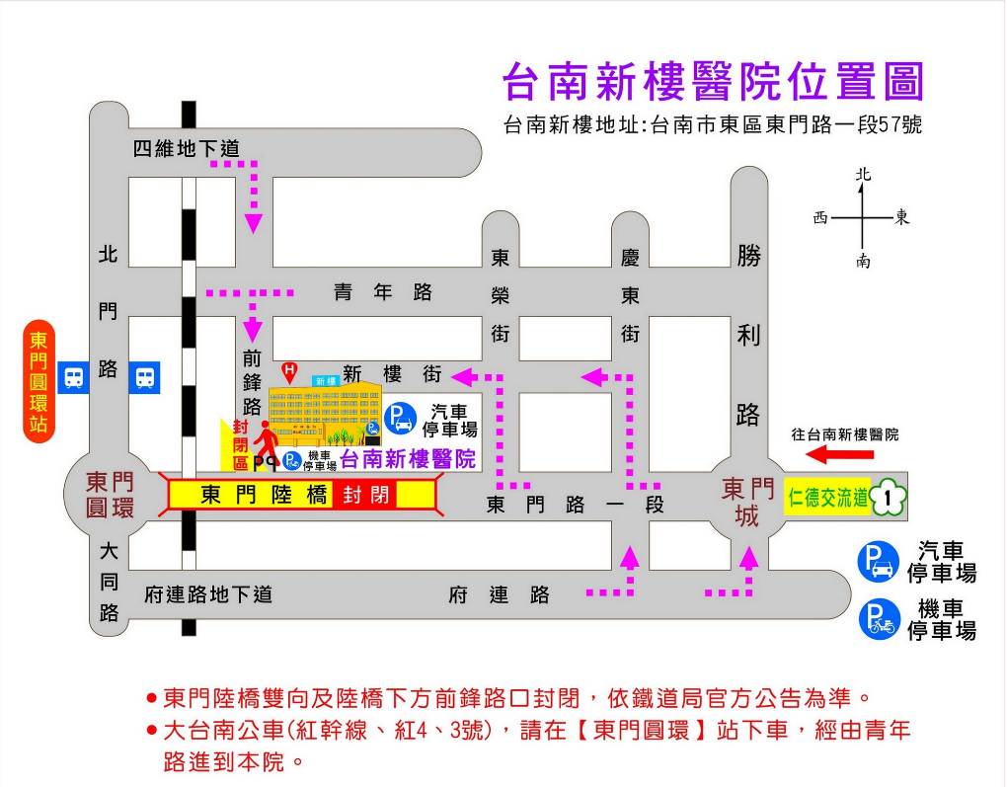交通資訊

